Regio Noordkop Country & Bluegrass

www.regionoordkop.nl ether: 106.6 FM
Digitaal Ziggo: Kan. 918
luisteren on line kan via: www.regionoordkop.nl/live-radio/
of op elk gewenst moment, wanneer u maar wilt, via
http://hans.vdveen.org/muziek/

U vindt daar de uitzendingen van de laatste drie maanden, waar u vrij uit kunt kiezen.
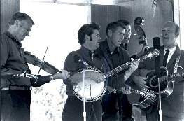


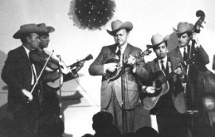
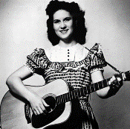
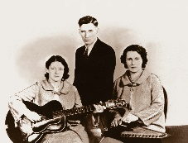
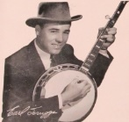
20 februari 2024
Dinsdag 20:00-21:00 – Country & Bluegrass NieUw
Dinsdag 21:00-22:00 – Traditionele Country
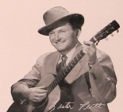
Dinsdag 22:00-23:00 – Bluegrass

samenstelling, montage & presentatie
Hans van der Veen
Soms ben je als programmamaker achteraf best tevreden over je keuze, soms valt het een beetje tegen. Dat is het voordeel als je niet rechtstreeks uitzendt, en zo overkwam het me de vorige week dat het Country uur me tegenviel. Er ligt nog één aflevering klaar over die Troy Martin familie. Ik zal hem nog eens vooraf beluisteren en misschien maak ik er dan wel een vierde uur van, dat wil zeggen: wél op de website, niet in de lucht.
Maar eerst hebben we nog 20 februari. Vier keer Willie Nelson bij de nieuwe uitgaven. Er is vorig jaar meer van hem verschenen dan in welk jaar ook. Op 29 april wordt hij 91.
Het tweede uur zit weer vol songs van Richard Leigh, de laatste. En het laatste uur wordt nog eens opgedragen aan de boeren en tuinders. Ik zou geen beroep weten waar meer liedjes over zijn gemaakt. De soldaat? Tja, dat moet ik toch eens opzoeken.
Veel luisterplezier!

Dinsdag 20 februari: 20:00-21:00
Country & Bluegrass NieUw
2024-08
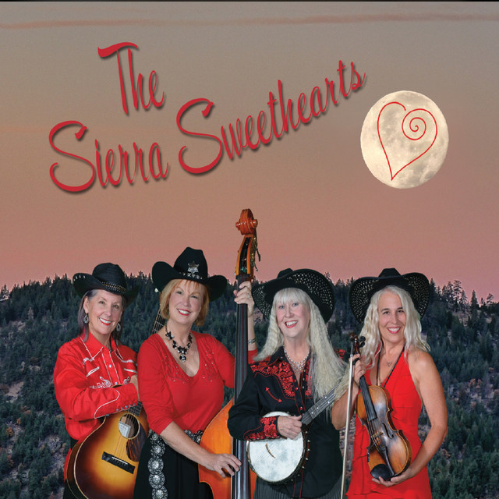

Country:
- Billy Strings (& Willie Nelson) California sober
- Norah Jones (& Willie Nelson) Seven Spanish angels
- Willie Nelson Any old arms won’t do
- Willie Nelson Look what thoughts will de
- Uncle Lucius Love in kind
- Jools Waldron Perfect
- Frank McCaffrey The wedding song
- Katie Whittaker Ten years
- Willie Lock I’m on fire
- Amanda Cross Tennessee
Bluegrass:
- Lost and Found Giving up on you
- Carson Peters & Iron Mountain Don’t you call my name
- Sierra Sweethearts Don’t fence me in
- Andrew Wakefield Wild man
- Zachary DeFranco Little big mon
- Glen & Ashley Hamilton I’ve got more to go to heaven for
- Balsam Range Just to satisfy you
- Tina Adair Still got a long way to go

Dinsdag 20 februari: 21:00-22:00
Regio Noordkop Country
Songs written by
Richard Leigh
3

- Richard Leigh Blue ridge mountain girl
- Crystal Gayle Heart mender
- Renato Russo Somewhere in My Broken Heart
- Baillie & the Boys I wish I had a heart of stone
- Randy Travis Waiting on the light to change
- Billy Dean Only here for a little while
- Conway Twitty Who did they think he was
- Reba McEntire The Greatest Man I Never Knew
- Alabama I was young once too (Christmas)
- Loretta O’Sullivan Angels with One Wing
- Martina McBride One day you will
- Lorrie Morgan I did
- Mark Chesnutt Light of the world
- Jeannie Seely Life's Highway
- Jerry Jeff Walker All Through Throwing Good Love After Bad
- Kathy Mattea Come from the Heart
- Richard Leigh Laurie
Bonus:
- Richard Leigh In the arms of a pretty gal
- Richard Leigh Far away

Dinsdag 20 februari: 22:00-23:00
Regio Noordkop Bluegrass
Farmers – 3
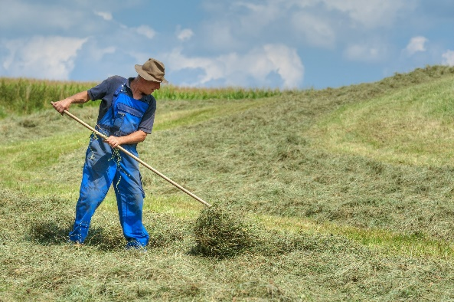

- John Farmer Cripple Creek
- Leiper’s Fork Bluegrass The farmer’s song
- Nothin’ Fancy Wanna be farmer
- Randall Hylton The lawyer and the farmer
- Cecil Surratt The devil and the farmer
- Dry Branch Fire Squad Devil, take the farmer
- Al Batten The devil and the farmer’s wife
- Stringbean Tennessee farmer
- Shackleton Trio The fashionable farmer
- Norman & Nancy Blake Old time farmer
- City Hotel Stalker farmer
- J.E. Mainer The farmer who wouldn’t hoe corn
- Luke Warmwater Mr. Wheat farmer
- Coal Porters Farmer’s hands
- Farm Hands Home sweet home
- Farmstrong Speed of the sound of loneliness
- Jimmy Campbell Lonesome old farmer
- Kentucky Colonels The ballad of Farmer Brown
- Jason Boland Farmer’s luck

De vorige week
Wilt u luisteren naar het programma van de vorige week?
Control+klik op onderstaande links

Dinsdag 13 februari: Country & Bluegrass NieUw
https://hans.vdveen.org/muziek/A - COUNTRY NU (pas verschenen)/391A - C & BG NieUw - 2024-02-13.mp3

Dinsdag 13 februari: Noordkop Country: Troy Martin Family - 5
https://hans.vdveen.org/muziek/B - NOORDKOP COUNTRY/391B - Regio Noordkop Country - 2024-02-13 - Troy Martin (5).mp3

dinsdag 13 februari: Noordkop Bluegrass: IBMA awards 2023
https://hans.vdveen.org/muziek/C - NOORDKOP BLUEGRASS/391C - Regio Noordkop Bluegrass - 2024-02-13 - IBMA 2023.mp3

